**一、JDK安装**

双击安装包，然后点击下一步[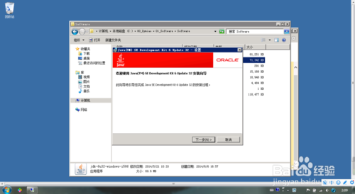](http://jingyan.baidu.com/album/ff411625945e7f12e582376d.html?picindex=1)

[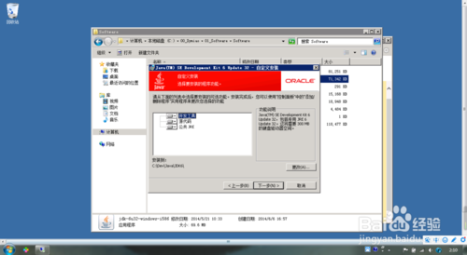](http://jingyan.baidu.com/album/ff411625945e7f12e582376d.html?picindex=2)

点击下一步， 安装jdk.

[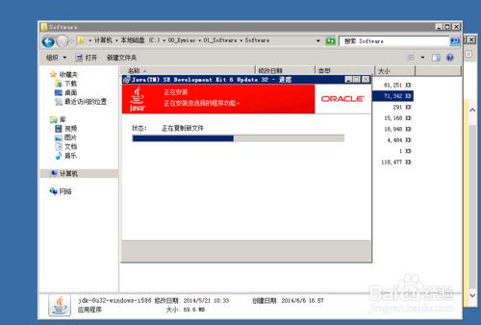](http://jingyan.baidu.com/album/ff411625945e7f12e582376d.html?picindex=4)

安装过程中会出现安装jre的窗口, jre是java的运行环境. jdk是开发环境. 然后选择在jdk同一目录中安装该jre.

[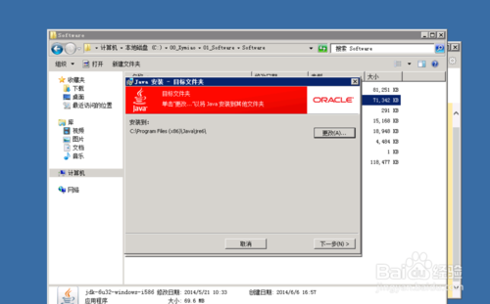](http://jingyan.baidu.com/album/ff411625945e7f12e582376d.html?picindex=5)

[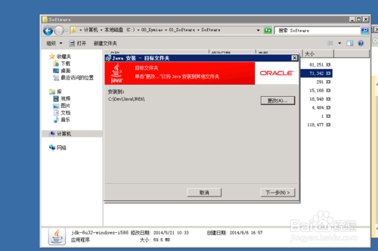](http://jingyan.baidu.com/album/ff411625945e7f12e582376d.html?picindex=6)

等待安装完成. 点击完成安装完成. 然后需要配置环境变量.

[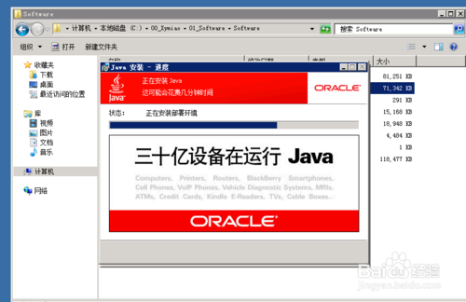](http://jingyan.baidu.com/album/ff411625945e7f12e582376d.html?picindex=7)

[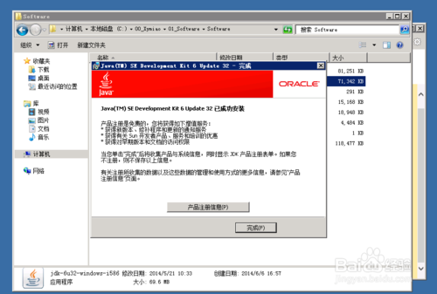](http://jingyan.baidu.com/album/ff411625945e7f12e582376d.html?picindex=8)

右击计算机, 选择属性, 然后打开属性界面.

[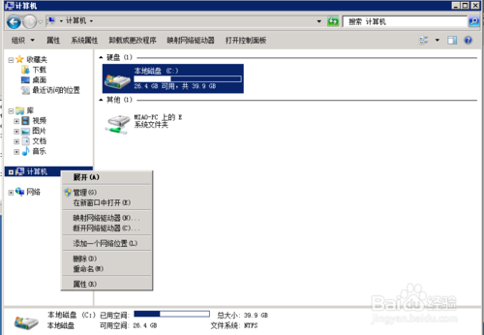](http://jingyan.baidu.com/album/ff411625945e7f12e582376d.html?picindex=9)

选择高级系统设置, 然后打开了系统属性的界面. 然后点击环境变量按钮, 然后打开环境变量.

[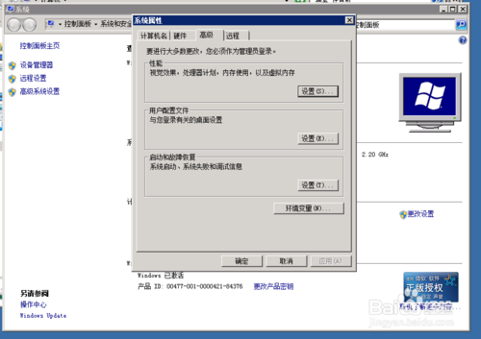](http://jingyan.baidu.com/album/ff411625945e7f12e582376d.html?picindex=10)

在环境变量中添加一个JAVA_HOME的系统变量. 然后这个变量为我们安装jdk的目录.

[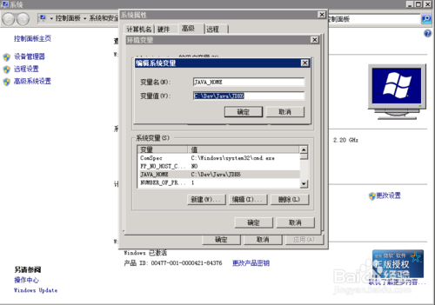](http://jingyan.baidu.com/album/ff411625945e7f12e582376d.html?picindex=11)

最后在path中填写%JAVA_HOME%\bin; 这个代表的是使用jdk中的bin目录, 这个目录中都是java需要的虚拟机必要文件. 然后配置好之后, 需要配置一个classpath的路径. 这里, 不做说明.

[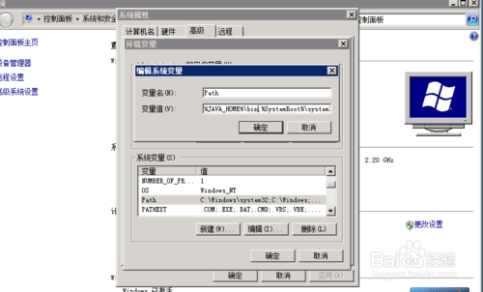](http://jingyan.baidu.com/album/ff411625945e7f12e582376d.html?picindex=12)

安装完成之后, 可以在命令行中输入 java -version. 可以看下jdk是否安装完成. 如果命令可以使用就算安装完成.

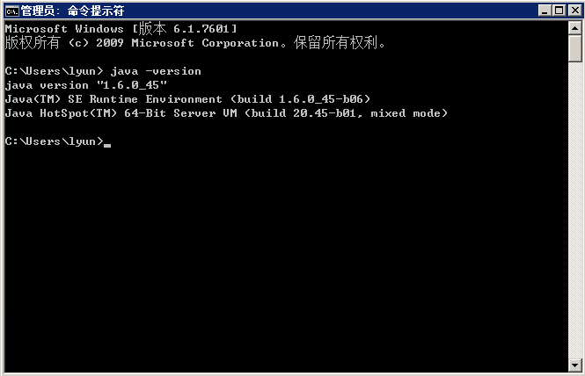

二、部署tomcat

将tomcat包拷贝到安装路径

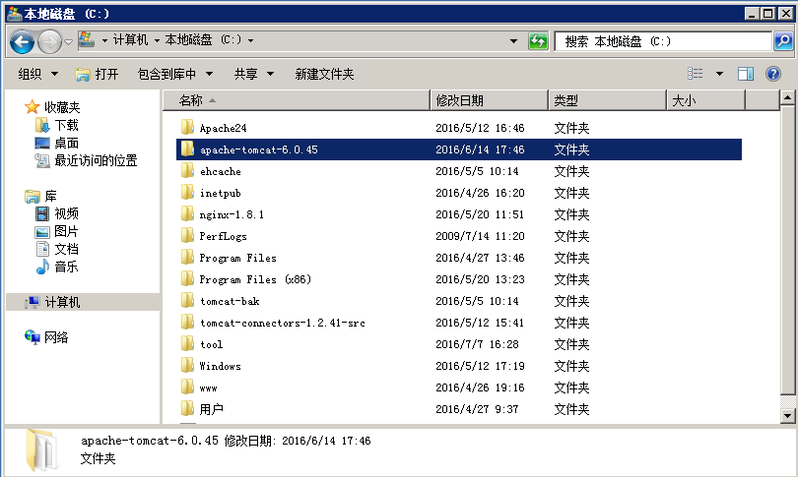

修改TOMCAT_HOME\conf文件夹下的server.xml，添加URIEncoding="UTF-8"到Connector下：

<Connector port="8080" protocol="HTTP/1.1"

connectionTimeout="20000"

redirectPort="8443"

URIEncoding="UTF-8" />

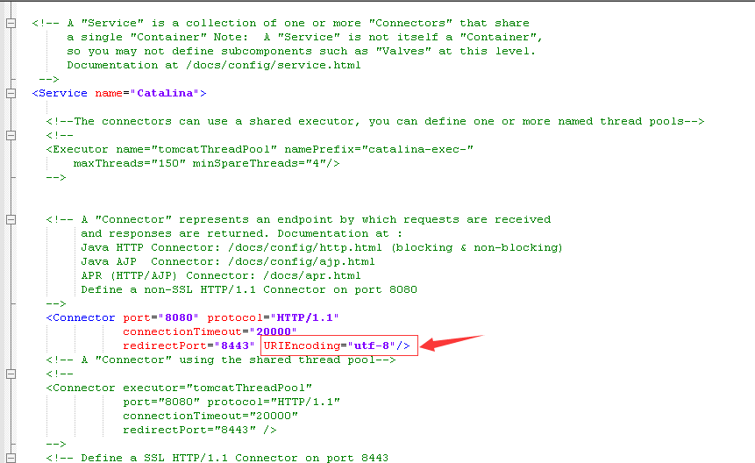

三、拷贝war包并启动服务

将war包拷贝至TOMCAT_HOME\webapps下

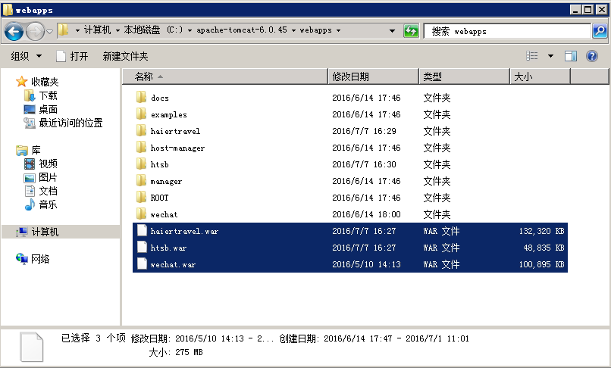

进入TOMCAT_HOME\bin目录下，点击startup.bat启动

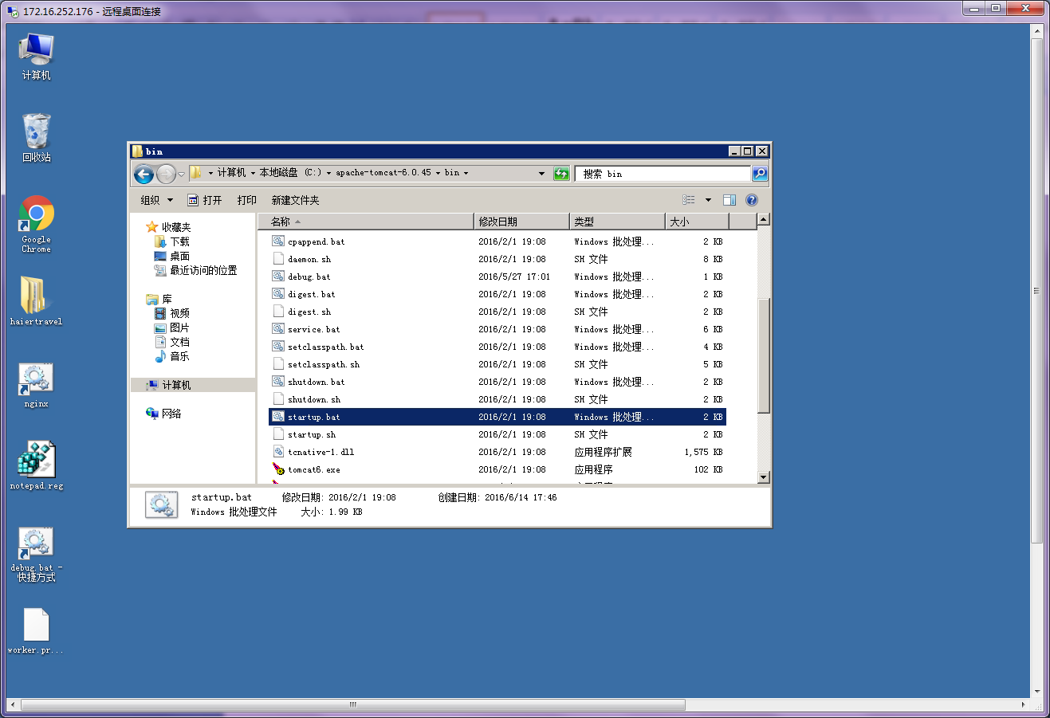

四、访问验证

在浏览器输入

本机IP:8080/haiertarval

